**KONKURS DOUBLE KL. 1-3**

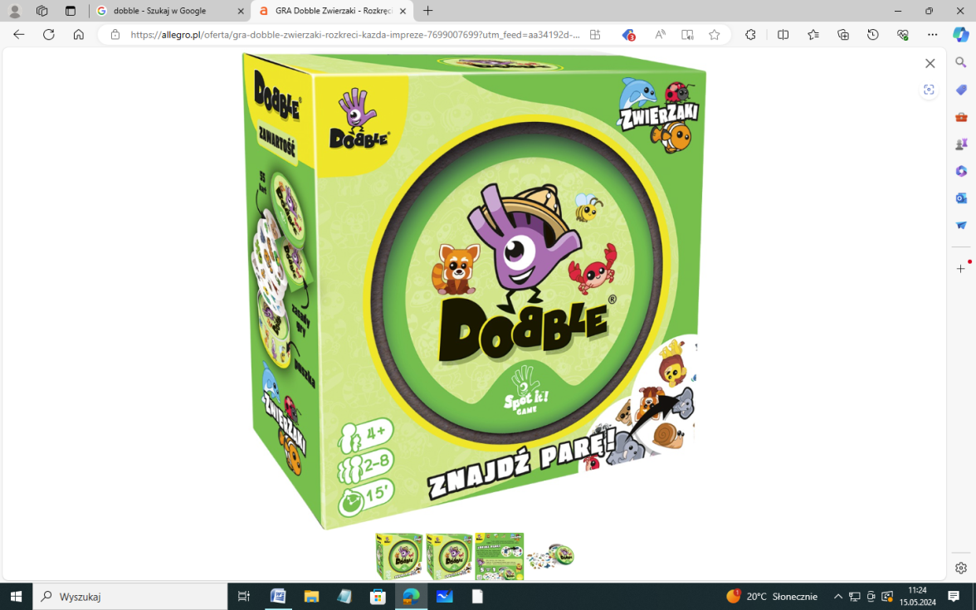**CELE:**  
- doskonalenie spostrzegawczości,  
- rozwijanie umiejętności logicznego myślenia,  
- doskonalenie umiejętności kojarzenia,  
- kształtowanie umiejętności koncentracji,  
- integracja społeczności szkolnej,  
- kształtowanie umiejętności zdrowej rywalizacji,

- umacnianie wiary we własne siły,  
- kształtowanie odporności na stres i porażkę.

**UCZESTNICY:**  
Uczniowie klas 1-3.

**FORMA KONKURSU:**  
Konkurs zostanie przeprowadzony w formie turnieju, w którym uczestnicy będą rywalizować

w grupach po 3 lub 4 osoby, w zależności od ilości zgłoszonych uczniów. Dobór uczestników w grupach odbędzie się za pomocą losowania. Turniej będzie składał się z trzech rund: eliminacyjnej, półfinałowej i finałowej.

**ZASADY TURNIEJU:**

Każda grupa otrzyma swój komplet kart, który zostanie rozdany graczom. Każdy gracz utworzy stos kart przed sobą. Wyznaczony prowadzący odwróci kartę na środku.  
Na znak START każdy odwróci swoją kartę i położy ją na środkowej, mówiąc głośno nazwę symbolu który jest taki sam. Wygra osoba, która najszybciej pozbędzie się wszystkich kart.



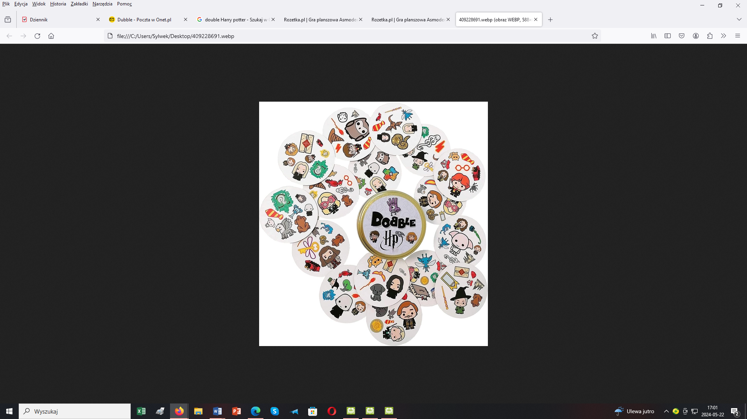

**TERMIN I MIEJSCE TURNIEJU:**   
**Zgłoszenia chętnych organizatorzy przyjmują do 29 czerwca 2024r.**

**Konkurs odbędzie się we wtorek 4 czerwca 2024r. o godz. 9.45 w małej sali gimnastycznej.**

**Komisja prosi uczniów w miarę możliwości o przyniesienie własnych zestawów gry Double.**

***UWAGA!***

*Organizatorzy zastrzegają sobie prawo do zmiany zasad dotyczących liczby osób w zespole, ilości rozgrywek oraz liczby zwycięzców danej rozgrywki w zależności od ilości zawodników lub innych nieprzewidzianych trudności związanych z wyłonieniem finalistów.*

KOMISJA KONKURSOWA:

Agata Olejnik

Hanna Strzegowska